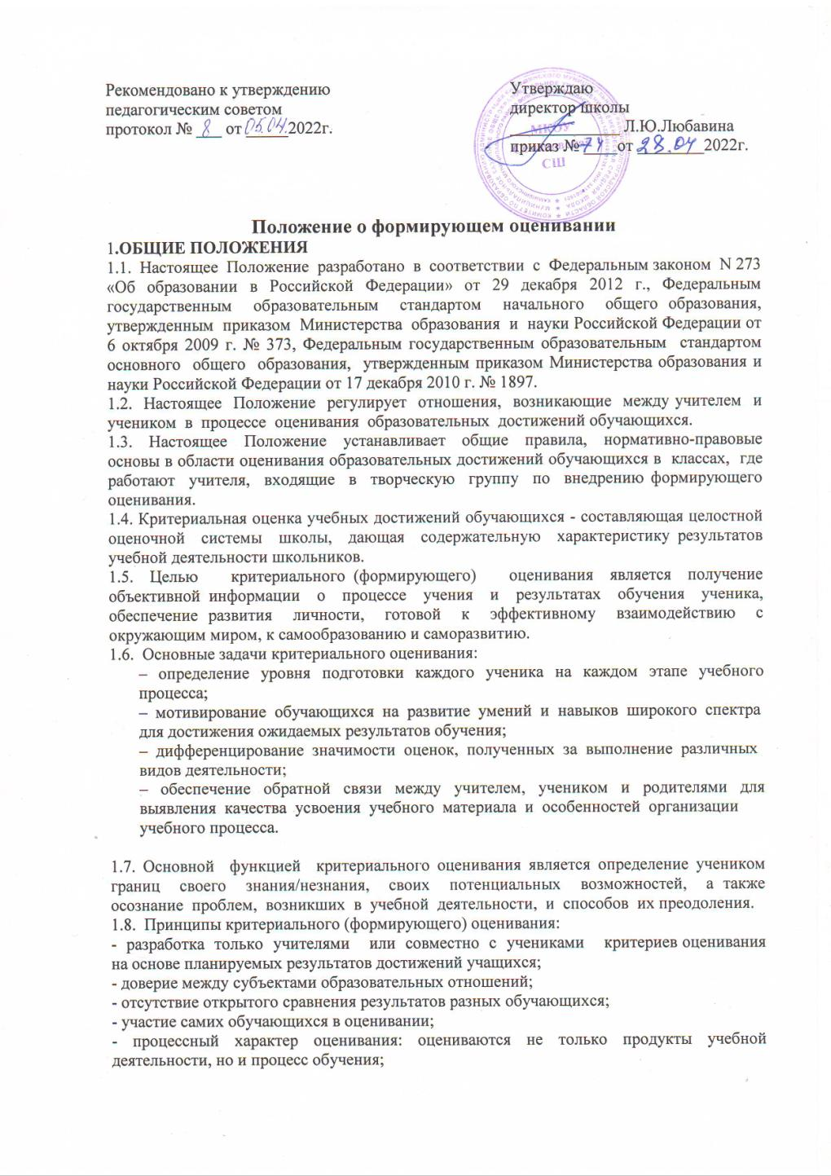

- заблаговременная известность критериев оценивания всеми участникам образовательных отношений;

-система совместной рефлексии учителя и ученика результатов научения на основе обратной связи;

- построение индивидуального образовательного маршрута обучающегося.

1.9. Данное Положение разрабатывается рабочей группой МКОУ СеменовскойСШ по внедрению формирующего оценивания и утверждается приказом директора школы. В случае необходимости в данное Положение могут вноситься изменения и дополнения, которые также принимаются рабочей группой и утверждаются приказом директора школы.

**2. ОСНОВНЫЕ ПОНЯТИЯ И ТЕРМИНЫ, ИСПОЛЬЗУЕМЫЕ В ПОЛОЖЕНИИ**

Для обеспечения единого понимания всеми субъектами образовательного процесса критериальной системы оценивания (далее - КСО) образовательных достижений обучающихся, применяются следующие понятия и термины:

1) Дескрипторы – описание уровня достижения обучающегося по каждому критерию. Показывают все шаги ученика по достижению наилучшего результата, могут оцениваться определенным количеством баллов: чем выше достижение - тем больше балл по данному критерию.

2) Дифференцированный подход - выделение групп детей на основе внешней (точнее, смешанной) дифференциации: по знаниям, по способностям, по типу образовательного учреждения.

3) Компетенция - согласно ФГОС, заранее заданное социальное требование (норма) к образовательной подготовке обучающегося. Они могут подразделяться на компетенции, относящиеся к предмету обучения (предметные) и общие компетенции (не зависящие от содержания программы обучения).

4) Компете́нтность — наличие знаний и опыта, необходимых для эффективной деятельности в заданной предметной области. Интегральное, т.е. более широкое понятие, чем компетенция. Компетентность определяется наличием суммы компетенций; каждая из них имеет необходимый уровень развития, характеризует глубокое, доскональное знание дела, сути выполняемой работы, способов и средств достижения намеченных целей.

5) Критерий — существенный, отличительный признак, на основании которого производится оценка, определение или классификация чего-либо. Критерии показывают, чему ребенок должен научиться.

6) Критерии оценивания - это оценивание по критериям, т. е. оценка складывается из составляющих (критериев), которые отражают достижения учащихся по разным направлениям развития их учебно-познавательной компетентности.

7) Критериальное оценивание - процесс, основанный на соотнесении учебных достижений ученика с четко определёнными, коллективно выработанными критериями, соответствующих целям и содержанию образования и понятными обучающимся, их родителям и педагогам.

8) Критериальная система оценивания включает в себя формативное (формирующее) оценивание (оценивание процесса научения) и суммативное (итоговое) оценивание (результаты изучения тем, разделов, оценивание за четверть, год).

9) Образова́ние — единый целенаправленный процесс воспитания и обучения, а также совокупность приобретаемых знаний, умений, навыков, ценностных установок, функций, опыта деятельности и компетенций.

10) Обучение – это сложный и многогранный процесс познания, который организован определенным образом и находится под контролем у педагога.

11) Отметка - это результат процесса оценивания, условно-формальное (знаковое), количественное выражение оценки учебных достижений учащихся в цифрах, буквах или иным образом.

12) Оценка - это словесная характеристика результатов действий. В словаре Ожегова – мнение о ценности, уровне или значении кого-чего-нибудь.

13) Оценивание учебных достижений – процесс установления степени соответствия реально достигнутых обучающимся результатов планируемым целям обучения для корректировки и регулирования образовательного процесса через обратную связь.

14) Оценочный лист – универсальный инструмент оценивания, приём формирующего оценивания.

15) Рефлексия - процесс и результат фиксирования субъектами состояния своего развития, саморазвития и причин.

16) Рубрика - это перечень критериев оценивания знаний учащихся по изученной теме. Она определяется целями изучения какой-либо темы и содержательно наполняется критериями, раскрывающими данную рубрику.

17) Рубрикаторы - подробные инструкции, которые делают процедуру оценивания максимально “прозрачной”. Рубрикатор содержит подробное описание уровней достижений и соответствующее им количество баллов. Такие рубрикаторы составляются для каждого вида оценочной работы, причем наполнение критерия подбирается в зависимости от содержания темы 18) Формативное (формирующее) оценивание – вид оценивания, который проводится непрерывно, основывается на оценивании в соответствии с критериями, обеспечивает обратную связь между учителем и учениками, позволяет своевременно корректировать учебный процесс без выставления баллов.

19) Суммативное (итоговое) оценивание – вид оценивания, которое проводится по завершении изучения определенного учебного периода (четверть, год), а также тем, разделов учебной программы с выставлением баллов. Проводится по результатам выполнения различных видов проверочных работ (тестов, контрольных, сочинений, лабораторных, исследований, проектов, эссе, презентаций и т.п.). Отметки, выставленные за проверочные работы, являются основой для определения итоговой отметки.

20) Самооценка — оценка самого себя, своих возможностей, качеств и места среди других людей.

21) Уровни мыслительных навыков – иерархическая система целей обучения, каждый уровень которой направлен на формирование определенных навыков мышления.

22) Уровень учебных достижений обучающихся - степень развития учебных достижений обучающихся в соответствии с критериями оценивания.

23) Уровни оценивания - шкала оценивания измеряемых показателей.

24) Учебные цели, или планируемые результаты обучения – утверждения, формулирующие ожидаемые результаты по достижению знаний, понимания и навыков в течение курса обучения по предмету, в соответствии с учебной программой (то, чему ученик должен научиться).

25) Уровни мыслительных навыков - знание, понимание, применение, анализ, синтез, оценка

**3. КОНТРОЛЬ И ОЦЕНКА ЗНАНИЙ И УМЕНИЙ В УСЛОВИЯХ СИСТЕМЫ**

**КРИТЕРИАЛЬНОГО ОЦЕНИВАНИЯ**

3.1. Контроль и оценка знаний и умений учащихся в условиях системы критериального оценивания предусматривают выявление индивидуальной динамики освоения образовательных программ по учебным предметам каждым обучающимся и не допускают сравнения его с другими детьми.

3.2. Основные принципы критериального оценивания и формы проведения проверки усвоения программного материала и уровня достижений учащихся:

1) Критериальное оценивание включает в себя оценивание в ходе учебного процесса (формирующее оценивание) и оценивание результата обучения (суммативное), в том числе итоговое оценивание за определённый период.

2) Критериальностъ. Содержательный контроль и оценка строятся на критериальной, выработанной совместно с учащимися основе. Критерии должны быть однозначными и предельно четкими.

3) Приоритет самооценки. Самооценка ученика должна предшествовать оценке учителя. Для формирования адекватной самооценки применяется сравнение двух самооценок обучающихся: прогностической (оценка предстоящей работы) и ретроспективной (оценка выполненной работы).

4) Гибкость и вариативность. Содержательный контроль и оценка предполагают использование различных процедур и методов изучения результативности обучения, изучение как индивидуальных, так и групповых, коллективных результатов учебной

деятельности.

5) Естественность процесса контроля и оценки. Контроль и оценка должны проводиться в естественных для обучающихся условиях, снижающих стресс и напряжение. В характеристику учебно-познавательной деятельности учащихся включаются результаты наблюдения за их учебной деятельностью в обычных условиях.

3.3. Виды контроля в условиях критериального (суммативного) оценивания.

1) входная и итоговая тестово-диагностические работы, позволяющие определить уровень остаточных и итоговых знаний обучающихся за каникулярный период и

учебный год соответственно. Входная работа проводится в начале учебного года и

служит материалом для составления программы повторения как общей по классу, так и индивидуальной. Итоговая работа призвана систематизировать те умения, которые были освоены учениками в течение учебного года.

2) тестово-диагностические работы. Этот вид работы применяется при изучении темы и проводится в два этапа: «на входе» в тему (прогностический контроль) – «проигрывание» всех операций учебного действия в уме до начала его реального выполнения и «на выходе» изучения темы (рефлексивный контроль, направлен на выявление остаточных знаний по теме).

3) проверочные и контрольные работы по ходу изучения темы. Это пооперационный контроль (проверяющий способность ученика действовать по алгоритму) и контроль по результату (проводится после осуществления учебного действия).

4) проверочные работы, которые контролируют уровень сформированности логического мышления, умения анализировать и обобщать полученные знания.

3.4. Структура критериального оценивания

Критериальное оценивание включает в себя формативное (формирующее) оценивание и суммативное (итоговое) оценивание. В свою очередь в суммативном оценивании выделяются суммативное оценивание за тему/раздел, суммативное оценивание за четверть, суммативное оценивание за год, суммативное оценивание за уровень образования.

3.5. Подходы к оцениванию

1) Формативное оценивание является неотъемлемой частью процесса обучения и

проводится регулярно учителем в течение четверти. Формативное оценивание

обеспечивает непрерывную обратную связь между обучающимся и учителем без

выставления баллов и оценок. При формативном оценивании обучающийся имеет

право на ошибку и ее исправление. Это позволяет определить возможности обучающегося, выявить трудности, помочь в достижении наилучших результатов,

своевременно корректировать учебный процесс.

2) Суммативное оценивание проводится для предоставления учителям,

обучающимся и родителям информации о прогрессе обучающихся по завершении

разделов/сквозных тем учебных программ и определенного учебного периода (четверть/триместр, учебный год, уровень среднего образования) с выставлением баллов и отметок. Это позволяет определять и фиксировать уровень усвоения содержания учебной программы за определенный период. Результаты формативного и суммативного оценивания используются учителями для планирования учебного процесса, рефлексии и улучшения собственной практики преподавания.

3.6. Планирование и организация формативного (формирующего) оценивания

1) Процесс формирующего оценивания в деятельности учителя требует реализации следующих этапов:

• проводит операционализацию планируемых результатов (записать в виде учебных действий) и вносит их в соответствующий раздел рабочей программы;

• выбирает техники формирующего оценивания на каждом уроке;

• разрабатывает или подбирает задания с учетом индивидуальных особенностей своих обучающихся и контекста обучения;

• к каждому заданию составляет критерии оценивания на основе целей обучения;

• распределяет критерии оценивания по уровням мыслительных навыков (таксономия Блума);

• разрабатывает к каждому заданию дескрипторы, которые описывают основные этапы его выполнения. Дескрипторы к заданиям должны быть ясными и точными, чтобы решение учителя при оценивании было объективным. Кроме того, дескрипторы позволяют определить, на каком этапе выполнения задания обучающийся испытывает трудности;

• подбирает инструменты обратной связи. Обратная связь используется на

различных этапах урока и позволяет учителю осуществлять непрерывное взаимодействие с обучающимися, в результате которого происходит корректирование и дальнейшее планирование процесса обучения.

3.7. Планирование и организация суммативного оценивания

1) Суммативное оценивание проводится для определения и фиксирования уровня

усвоения содержания учебной программы за определенный период обучения.

2) Суммативное оценивание проводится за раздел/ тему (СОТ), за четверть

(СОЧ), за год и по завершении уровня образования (начальное, основное).

3) Решение о баллах/уровнях/отметках по результатам суммативного оценивания

принимается учителем в соответствии с критериями оценивания.

4) Суммативное оценивание за раздел/ тему проводится по завершении раздела

или темы согласно учебным программам. В результате суммативного оценивания обучающимся выставляются отметки, которые учитываются при выставлении отметок за четверть.

5) Алгоритм составления заданий для суммативного оценивания за раздел/тему

6) Обучающийся по итогам каждой процедуры суммативного оценивания за

раздел/ тему получает оценку в виде количества набранных баллов из максимально

возможных и соответствующего уровня учебных достижений.

7) Уровни учебных достижений

- Низкий уровень: у учащегося имеются отдельные фрагментарные знания по

предмету; обучающийся освоил менее половины планируемых результатов, имеются значительные пробелы в знаниях, дальнейшее обучение затруднено; проявляет эпизодический интерес к предметной области.

- Базовый уровень: учащийся в целом освоил программу; уровень овладения учебными действиями средний; обучающийся проявляет интерес к предметной области.

- Повышенный уровень: обучающийся в целом освоил программу; уровень овладения учебными действиями хороший.

- Высокий уровень: обучающийся полностью освоил программу; уровень овладения учебными действиями высокий; сформированы устойчивые интересы к предметной области.

8) Алгоритм выставления оценки за выполненную работу (суммативное оценивание)

• разрабатывается содержание заданий проверочной работы;

• каждое задание делится на действия (операции), которые являются критериями оценки;

• каждому критерию присваивается балл с учетом его значимости;

• сумма баллов выделенных критериев составляет «стоимость» задания;

• сумма «стоимостей» заданий составляет общую стоимость проверочной работы; • выполненная работа первоначально проверяется учащимся в соответствии с заданными критериями;

• подсчитывается набранное учащимся количество баллов;

• учащиеся заполняют оценочный лист;

• работу проверяет учитель в соответствии с заданными критериями, выявляет ошибки;

• сравниваются суммы баллов, подсчитанные учителем и учеником;

• баллы переводятся в проценты:

«стоимость» работы — 100 %

набранное количество баллов — X %

X = (набранное количество баллов х 100 %)/«стоимость» задания;

результат работы выставляется в процентах в таблице «Мои достижения», в

тетради контрольно-оценочной деятельности.

9) Шкала для определения уровня учебных достижений:

|  |  |  |
| --- | --- | --- |
| Качество выполнения | Уровень достижений | Отметка в 5-балльной  шкале |
| 90-100% | Высокий | «5» |
| 75-89% | Повышенный | «4» |
| 50-74% | Базовый | «3» |
| Менее 50% | Низкий | «2» |

**4. ПРАВА И ОБЯЗАННОСТИ УЧАСТНИКОВ ОБРАЗОВАТЕЛЬНЫХ ОТНОШЕНИЙ**

4.1. Между учителями, обучающимися, родителями и администрацией школы в условиях критериального оценивания необходимо строить отношения сотрудничества. Каждый из участников такого сотрудничества имеет право прежде всего на самооценку своей деятельности, на свое особое аргументированное мнение по поводу оценки результатов деятельности одного субъекта другим.

4.2. Права и обязанности обучающихся.

1) Учащиеся имеют право:

– на ошибку и время для ее ликвидации;

– на собственную оценку своих достижений и трудностей;

– на участие в разработке критериев оценивания заданий;

– на выбор степени сложности и количества проверочных заданий;

– на дополнительное время для освоения трудного материала.

2) Учащиеся обязаны: – овладеть принятыми способами оценивания;

– по возможности проявлять оценочную самостоятельность в учебной работе;

– иметь и аккуратно вести рабочие тетради, тетради для контрольных работ, листы

самооценивания и взаимооценивания, листы достижений, в которых бы отражалась контрольно-оценочная деятельность ученика и учителя.

4.3. Права и обязанности учителя.

1) Учитель имеет право:

- иметь свое оценочное суждение по поводу работы учеников;

- оценивать деятельность обучающихся на основе совместно выработанных критериев оценки;

-оценивать обучающегося только относительно его собственных возможностей и

достижений;

- участвовать в пересмотре и внесении соответствующих изменений в положение

о критериального оценивании с целью оптимизации образовательного процесса.

2) Учитель обязан:

-соблюдать Положение о системе критериального оценивания;

-соблюдать педагогический такт при оценке результатов деятельности учащихся;

-овладеть принятыми способами критериального оценивания;

-создавать условия по формированию у учащихся самоконтроля и самооценки;

-оценивать знания, умения и навыки по предметам;

-вести учет достижений учащихся в классном журнале и диагностических картах;

-доводить до сведения родителей (законных представителей) информацию о

результатах учебной деятельности детей, их достижениях, успехах и трудностях.

4.4. Права и обязанности родителей.

1) Родитель имеет право:

-знать о принципах и способах оценивания учебной деятельности своих детей;

-получать достоверную информацию о результатах учебной деятельности детей, их

достижениях, успехах и трудностях;

- получать консультационную помощь по вопросам критериального оценивания.

2) Родитель обязан:

-знать и соблюдать основные положения принятой системы оценки;

-информировать учителя о возможных трудностях и проблемах ребенка, с которыми

родитель сталкивается в домашних условиях;

-посещать родительские собрания.

4.5. Права и обязанности администрации школы:

1) администрация имеет право:

-пересмотреть и внести соответствующие изменения в положение о критериальном

оценивании с целью оптимизации образовательного процесса;

- совершенствовать систему критериального оценивания.

2) администрация обязана:

-создать все необходимые условия для внедрения политики критериального оценивания;

-осуществлять контроль по внедрению политики критериального оценивания;

-обеспечить профессиональное развитие учителей для успешного внедрения и

реализации политики критериального оценивания.

**5. ВЕДЕНИЕ ДОКУМЕНТАЦИИ**

5.1. Обучающиеся.

1) Для тренировочных работ, для текущих работ используется рабочая тетрадь. Учащиеся самостоятельно и взаимно, а также учитель осуществляют контроль и оценку работ в данной тетради, предварительно указав совместно выработанные критерии оценивания. Результаты по каждому критерию выносятся на шкалу с делениями:

- высокий уровень,

- повышенный уровень,

- базовый уровень,

- низкий уровень.

2) Все виды контрольных и проверочных работ оформляются в тетрадях для оценочных работ, хранятся до окончания обучающимся уровня образования.

5.2 Учитель.

1) В разделе календарно-тематического планирования по каждому предмету в соответствующей графе предметные результаты операционализированы по темам, тематическим блокам, модулям.

2) изучение разделов/тем в ходе формирующего оценивания сопровождается заполнением карт (листов) индивидуального продвижения ученика. Карта разрабатывается учителем на тему, тематический блок, модуль.

Пример карты индивидуального продвижения обучающегося:

|  |  |  |  |  |  |  |  |
| --- | --- | --- | --- | --- | --- | --- | --- |
| Даты или  номера  уроков |  | 1 | 2 | 3 | 4 | 5 | 6 |
| Критерий |  |  |  |  |  |  |  |
| Дескриптор | 1 |  |  |  |  |  |  |
| 2 |  |  |  |  |  |  |
| 3 |  |  |  |  |  |  |
| 4 |  |  |  |  |  |  |
| Критерий |  |  |  |  |  |  |  |
| Дескриптор | 1 |  |  |  |  |  |  |
| 2 |  |  |  |  |  |  |
| 3 |  |  |  |  |  |  |
| 4 |  |  |  |  |  |  |

3) Классный журнал является главным документом учителя и заполняется соответственно программе. Отметки по пятибалльной шкале выставляются только по результатам изучения темы, блока, модуля (после проведения проверочной работы, в ходе суммативного оценивания). Отметка «5» соответствует «высокому уровню» выполнения работы; отметка «4» соответствует «повышенному уровню»; отметка «3» соответствует «базовому уровню»; отметка «2» соответствует «низкому уровню». 4) Оформляет и направляет информационный лист для родителей по итогам суммативного оценивания за раздел/ тему (рубрики).

5) В конце учебного года учитель составляет содержательный анализ своей педагогической деятельности, учитывая следующее:

• динамику развития учащихся за учебный период;

• уровень усвоения учащимися ведущих знаний и умений;

• количество учащихся с очень высоким и высоким, а также ниже среднего и

низким уровнями обученности;

• сведения о выполнении программы с указанием успехов и возникших трудностей;

• выводы о причинах проблем и неудач;

• предложения по преодолению трудностей.

5.3. Администрация.

1) В своей деятельности администрация школы использует для анализа все необходимые материалы учителей, учащихся и психолога для создания целостной картины эффективности образования.

2) Все материалы, получаемые от участников образовательных отношений, администрация классифицирует, используя информационные технологии, с целью определения динамики в образовании и развитии обучающихся.

3) По итогам года на основе получаемых материалов администрация проводит анализ работы педагогического коллектива, определяя проблемные места, достижения и трудности, как обучающихся, так и учителей, и на их основе определяет стратегические задачи на последующий год обучения.

**6. ОТВЕТСТВЕННОСТЬ СТОРОН**

6.1. Несоблюдение субъектами образовательного процесса отдельных пунктов данного Положения может повлечь за собой невыполнение основной задачи ОУ — становления учебной самостоятельности (умения учиться) младших школьников.

6.2. При нарушении основных принципов критериального оценивания одной из сторон образовательных отношений другая сторона имеет право обратиться к администрации ОУ с целью защиты своих прав в установленном Уставом порядке.

6.3. Нарушение правил оценочной деятельности, несоблюдение педагогического такта являются предметом административного разбирательства и общественного порицания.

6.4. При несогласии с отдельными разделами данного Положения родители

имеют право перевести своего ребенка в другую школу.